2023学年第一学期期末学业质量调研
高三生物学
试卷满分100分，考试时间60分钟。
1. 湿地生境与种群特征：海三棱藨草是长江口滨海湿地的先锋种，其球茎是珍禽小天鹤、白头鹤和野鸭等候鸟的越冬食物来源之一。研究人员在崇明东滩鸟类自然保护区内设置了9个实验样地采样点（见图1），检测并探究不同生境海三棱藨草自然种群特征的动态变化特点。
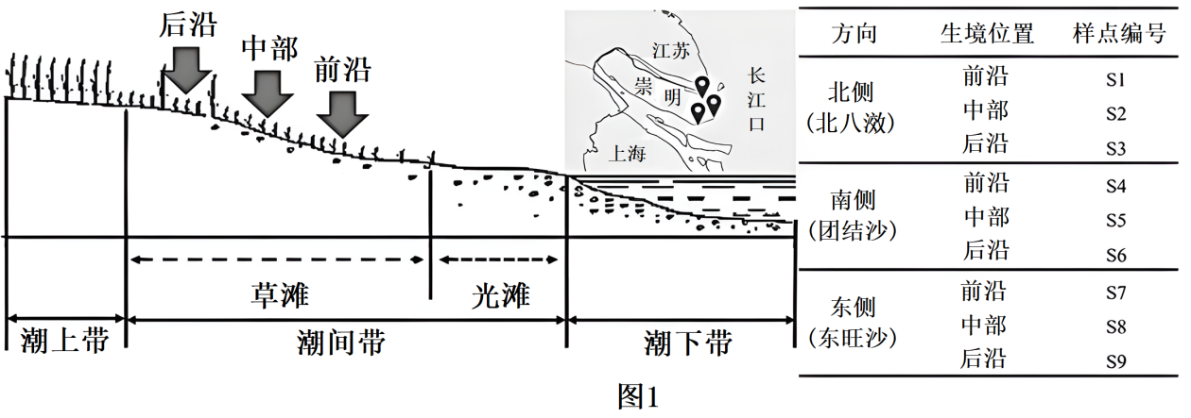
（1）滩涂群落中，各物种之间通过________相互作用联系在一起形成复杂的营养结构。在食物网中，海三棱藨草所属层次为_________，小天鹅所属层次为_________。（编号选填）①种内关系 ②种间关系 ③第一营养级 ④第二营养级 ⑤第三营养级
（2）崇明东滩湿地植被的演替遵循“光滩裸地→海三棱藨草群落→芦苇群落”规律，该演替过程属于_________。（编号选填）①初生演替 ②次生演替
（3）环境胁迫对海三棱藨草种群数量的变化具有显著的影响，结合图1和已有知识，以下属于环境胁迫因子的有 。（多选）
A 淹水 B. 盐度 C. 叶绿素含量 D. 土壤pH
研究发现，北侧和东侧群落结构比较单一，南侧植物物种多样性较高。图2是研究者对不同生境的海三棱藨草种群高度的部分统计数据，h＜20cm为新生幼苗，20＜h≤40cm为幼年植株，h＞40cm为成年植株。
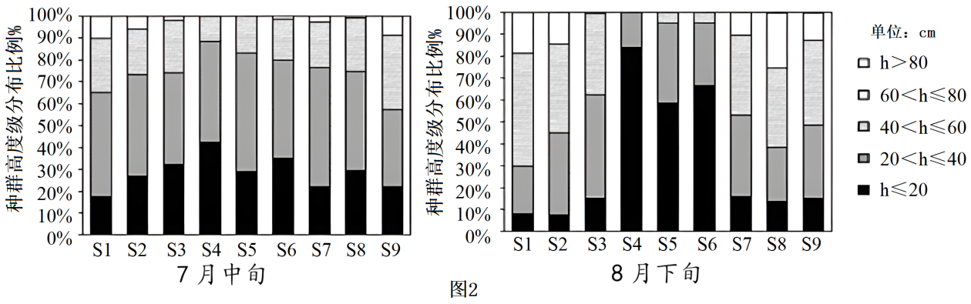
（4）图2中，对不同生境中海三棱藨草种群年龄结构的推测合理的是 。（单选）
A. 7月中旬，S3为稳定型 B. 7月下旬，S9为稳定型
C. 8月下旬，S8为衰退型 D. 8月下旬，S6为增长型
（5）对8月下旬南侧群落海三棱藨草种群长势分析不合理的是 。（单选）
A. 南侧种群植株高度最低 B. 复杂生境中海三棱藨草具有竞争优势
C. 南侧种间竞争最激烈 D. 环境胁迫对南侧种群增长阻力最大
（6）植物在胁迫环境下受到的伤害与活性氧有关，海三棱藨草球茎中防御活性氧的过氧化物酶（POD）等酶活性与盐度呈正相关。以下关于盐胁迫的分析正确的是 。（单选）
A. 使海三棱藨草产生活性氧酶促清除系统
B. 使海三棱藨草种群中POD基因频率下降
C. 抑制海三棱藨草细胞中POD基因的表达
D. 对海三棱藨草的适应性生长进行了选择
（7）图3所示为“围垦”对崇明东滩海三棱藨草和白头鹤种群数量变化的影响。过度“围垦”对湿地生态系统结构与功能的影响分析合理的有 。（多选）
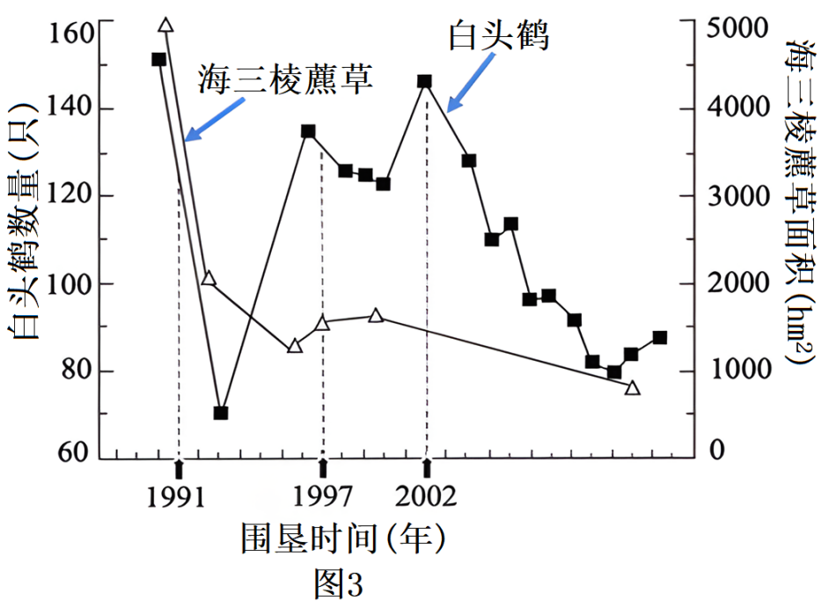
A. 破坏了候鸟的越冬栖息地 B. 可能导致物种减少
C. 使能量流动方向逆转 D. 可能减弱自我调节能力
2. 干旱胁迫和植物生理：猕猴桃在生长发育过程中易遭受干旱胁迫的伤害，研究人员将长势一致的2组猕猴桃，分别在干旱处理第6、9天进行复水（恢复正常灌水），测定其叶肉细胞的净光合速率（指光合作用合成有机物速率减去呼吸作用消耗有机物的速率）和胞间CO₂浓度，结果如图1和图2所示。
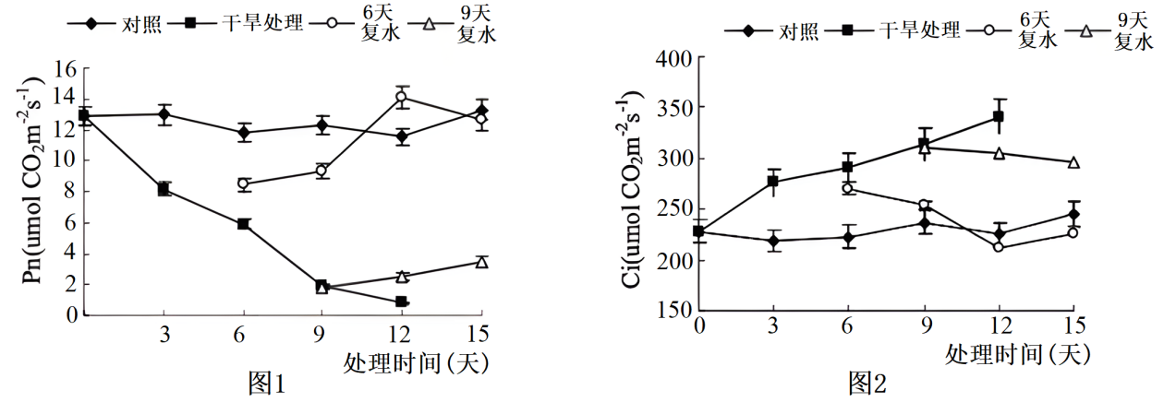
（备注：Pn——净光合速率；Ci——胞间CO₂浓度）
（1）干旱胁迫下，猕猴桃叶肉细胞中直接受抑制的是 。（单选）
A. 氧气的形成 B. 电子传递链 C. 丙酮酸的形成 D. 五碳糖的再生
（2）根据图1和图2数据判断，干旱处理______组更有利于猕猴桃恢复生长。（编号选填）①第6天复水组 ②第9天复水组 ③全程不复水组
（3）分析图2可得到的结论是 。（多选）
A. 复水后光合速率增加导致胞间CO₂浓度降低
B. 复水后呼吸速率增加导致胞间CO₂浓度增加
C. 干旱胁迫后9天复水处理组光合速率显著低于对照组
D. 干旱胁迫下胞间CO₂堆积与气孔开放程度下降有关
（4）为研究猕猴桃干旱复水后的生理现象，从下列实验方案中，选择正确的实验步骤，并排序_______。（编号选填）
①对照处理每天保持正常灌水，保证土壤正常含水量
②干旱处理组停止灌水，使其持续自然干旱
③土壤水分测定仪测定每盆土壤初始含水量，重复5次
④选择长势一致的植株，移入塑料大棚中
⑤选择长势一致的植株，种植在敞开环境的农田中
⑥分别在自然干旱6、9天后恢复灌水，使其土壤含水量达到对照处理的水平
⑦定期检测光合作用指标
正常情况下，猕猴桃主藤最高可达18～20cm，人们常需对其进行“摘心”，如图3所示，解除主藤产生的生长素对侧枝生长的抑制作用。
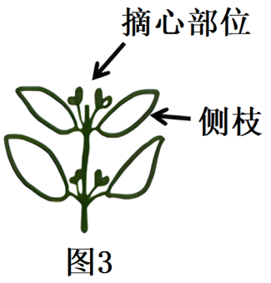
（5）该现象说明了生长素的调节作用具有___________性特点，下列现象也能体现出该特点的是______（本空编号选填）。
①植物根的正向重力性生长 ②植物茎的负向重力性生长 ③胚芽鞘向光弯曲生长
研究人员发现，干旱胁迫下，植物体通过分泌脱落酸（ABA）调节保卫细胞的生理变化，帮助植物抵抗逆境伤害。调节机制如图4中A和B所示。
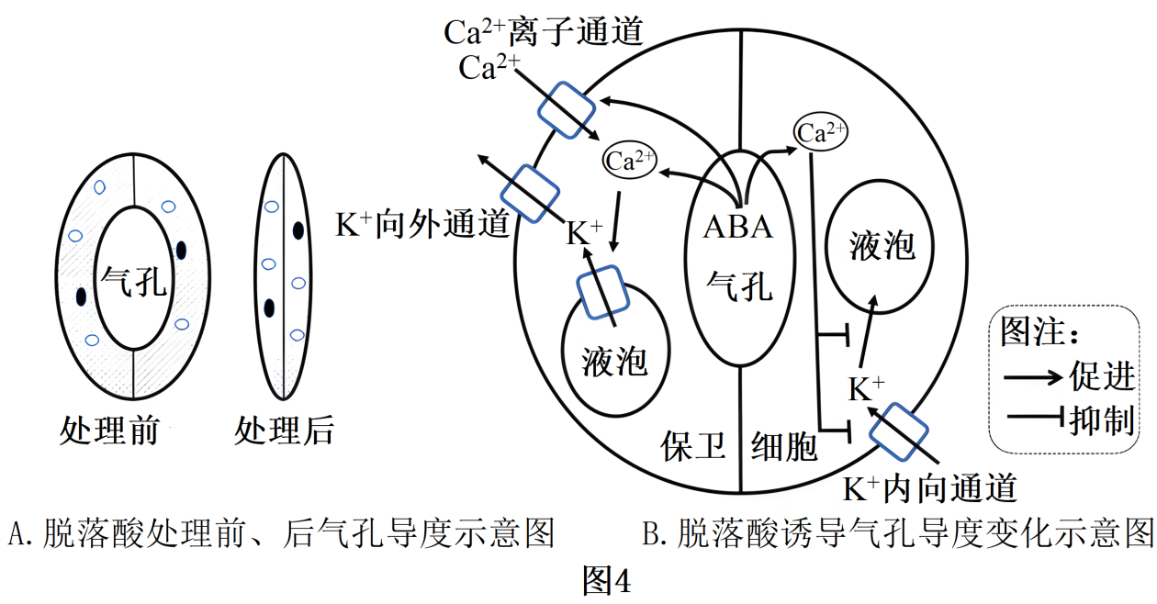
（6）脱落酸还能促进植物衰老，植物体内与之具有协同作用的是 。（单选）
A. 赤霉素 B. 乙烯 C. 生长素 D. 细胞分裂素
（7）根据图4并结合已有知识，分析说明脱落酸（ABA）通过调节气孔导度帮助植物抵抗干旱胁迫的机制。__________________________。
3. 排尿调节与障碍：图1为健康人体排尿反射示意图，图中，a、b、c、d为反射弧的部分结构组成，脑桥具有协调排尿过程的作用。
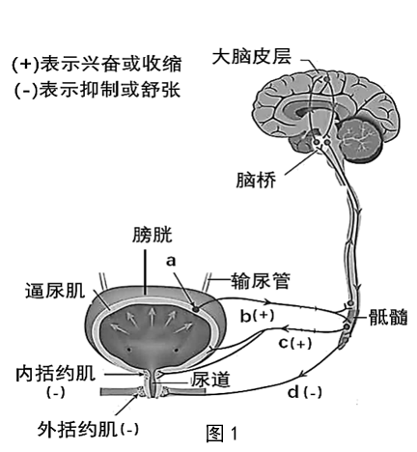
（1）图1中，健康人发生排尿反射时，产生兴奋的传出神经是_______（填图中字母），d神经纤维的膜电位表现为_________________。
婴儿只要膀胱内尿液容量达到一定阈值，排尿反射就不可抑制的发生；成人可以使排尿成为一个有意识的活动。
（2）比较婴儿和成人的排尿中枢和反射类型。婴儿______，成人：______。（编号选填）①大脑皮层 ②脑桥 ③骶髓 ④非条件反射 ⑤条件反射
（3）某患者因受伤出现了想尿尿不出的尿潴留症状。该受损处不可能是 。（单选）
A. 大脑皮层 B. 脑桥 C. c神经 D. d神经
健康人体的排尿量还受抗利尿激素、肾上腺皮质激素等多因素影响的体液调节。图2为抗利尿激素（ADH）的调节作用示意图。
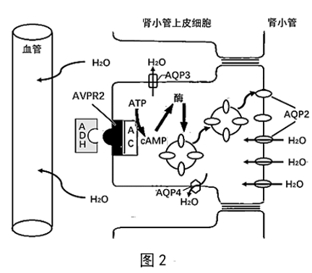
（4）在健康人的肾脏中，存在抗利尿激素的有______。（编号选填）
①尿液 ②血浆 ③组织液 ④细胞内液
（5）ADH从合成部位向垂体移动的过程中，可以刺激促肾上腺皮质激素释放，说明ADH具有 样功能。（单选）
A. 促肾上腺素 B. 促肾上腺皮质激素释放激素
C. 肾上腺皮质激素 D. 促甲状腺激素释放激素
（6）关于图2中ADH的作用机理分析合理的有 。（多选）
A. ADH可促进肾小管上皮细胞的能量代谢
B. ADH可同时促进多种AQP蛋白的合成
C. ADH作用下可加快水分子主动运输速率
D. ADH促进肾小管的重吸收具有特异性
尿崩症是由于某种病变引起尿液浓缩障碍，患者出现持续性排出低渗性尿液的多尿状态。
（7）获得性尿崩症常常因某些器官损伤或病变而引起，以下病变结构可能会引发尿崩症的有__________。（编号选填）①渗透压感受器 ②下丘脑-垂体神经束 ③脊髓
（8）较多受伤引起的尿崩症具有暂时性特征，与受伤部位发生炎症反应引起局部水肿发生和消退的过程有关。炎症反应特点是 。（多选）
A. 属于免疫的第二道防线 B. 主要由吞噬细胞识别、吞噬病原体
C. 属于特异性免疫 D. “水肿”与毛细血管通透性增加有关
某9岁男孩因疑似尿崩症收治住院，经临床分析诊断为一种遗传性肾性尿崩症（HNDI），与图2 AVPR2（基因定位于X染色体）或AQP2（基因定位于12染色体）异常有关。图3为该男孩（即图中先证者）家族遗传系谱图，先证者父母基因组成有差异。
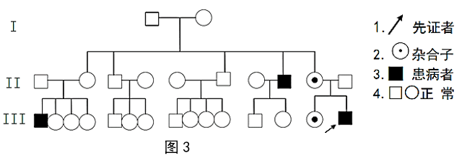
（9）临床分析并获得图3家族遗传系谱图，需要对患者家庭成员进行 。（多选）
A. 病情诊断 B. 收集家族遗传病史 C. 基因检测 D. 产前诊断
（10）该先证者的致病原因、致病基因来源及遗传方式依次是______。（编号选填）
①AVPR2基因突变 ②AQP2基因突变 ③父亲 ④母亲 ⑤显性 ⑥隐性
4. 细胞培养肉
随着世界总人口增长和肉类消费量的持续提高，细胞培养肉有望成为未来人类肉制品的来源之一。细胞培养肉的制造过程如下图1所示：
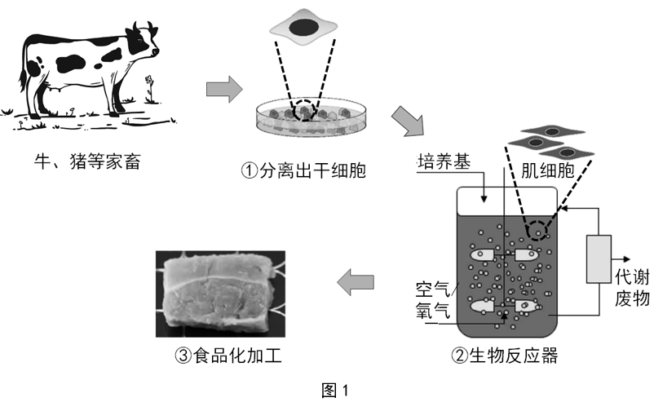
（1）细胞培养肉制造过程中主要涉及的生物技术有______。（编号选填）①核移植技术 ②细胞培养技术 ③干细胞技术 ④试管动物技术
（2）图1步骤②的生物反应器中，在满足细胞培养所需要的温度、PH和溶解氧等条件下，以下操作正确的是 。（多选）
A. 严格控制无菌环境 B. 定期更换培养液
C. 及时清除代谢产物 D. 定期添加琼脂
（3）图1步骤②的生物反应器中，所有细胞均能发生的生理过程为________，只能发生在干细胞增殖过程中的生理过程为_________。（图2中的编号选填）
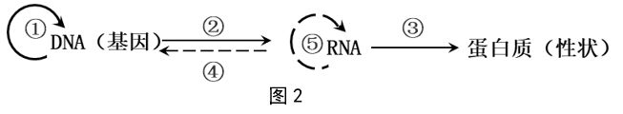
（4）图1的步骤①→②过程中，能够说明干细胞已被成功地培养为肌细胞的证据是细胞 。（多选）
A. 形态呈梭形 B. 具备收缩功能
C 具有肌原纤维蛋白基因 D. 能合成肌浆蛋白
某科研团队探究了维生素C对猪肌肉干细胞体外增殖的影响，部分实验结果如图3所示，图4是验证维生素C通过影响P13K（一种与细胞增殖相关的信号分子）水平来影响细胞增殖的实验及获得的数据。
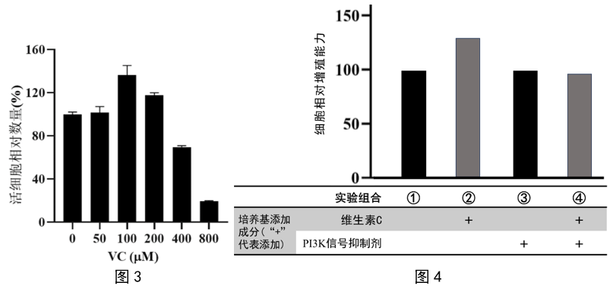
（5）在猪肌肉干细胞培养基中添加的维生素C属于 。（单选）
A. 碳源 B. 氮源 C. 能源 D. 生长因子
（6）图3实验所研究的各浓度中，___________μM维生素C对猪肌肉干细胞体外增殖有促进作用。图4中实验组合____________可对照说明维生素C的促增殖作用被PI3K信号抑制剂抑制。
5. 监测环境中的四环素
科研团队通过转基因获得了一种大肠杆菌工程菌，成为监测残留在生物组织或环境中四环素水平的“报警器”，其监测原理如图1所示，天然大肠杆菌不具备图1中所示基因。
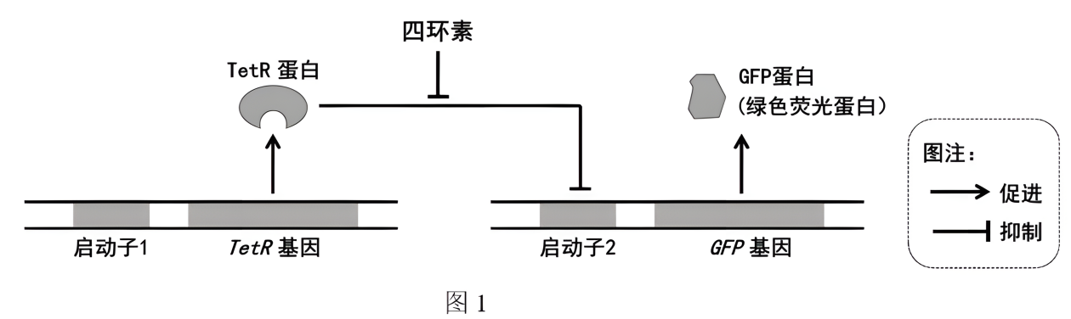
备注：启动子有利于RNA聚合酶识别并启动特定基因的转录，GFP蛋白可在一定条件下发出荧光。
（1）在上述研究中，需导入天然大肠杆菌的目的基因有_______。（编号选填）
①四环素合成相关基因 ②GFP基因 ③TetR基因 ④RNA聚合酶基因
（2）据图1，当环境中不含四环素时，该大肠杆菌工程菌________
（选填“能发出”“不发出”）荧光；环境中四环素水平越高，该种大肠杆菌工程菌的荧光_________（选填“增强”“减弱”“不变”）。试概述该种四环素检测方法的原理：_____________________________。
图2示2个DNA片段、质粒及其上的限制性内切核酸酶的识别序列的分布情况；其中质粒上的Amp^{r}代表青霉素抗性基因。表为相关限制性内切核酸酶的识别序列与切割位点。
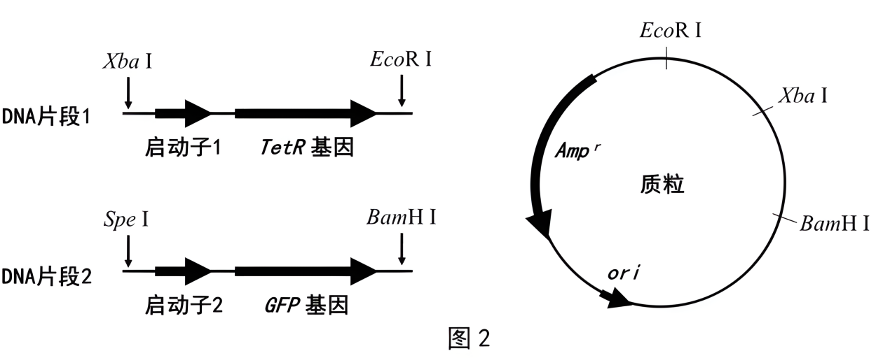
限制酶 | EcoRⅠ | XbaⅠ | SpeⅠ | BamHⅠ
识别序列及切割位点 | 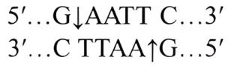 | 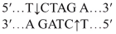 | 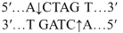 | 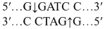

（3）若要拼接DNA片段1和2，结合图2和表中信息，在特定工具酶作用下能成功拼接的位点处碱基序列为_____________。（编号选填）
编号 | ① | ② | ③ | ④
拼接位点处的碱基序列 | 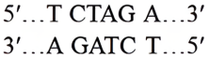 | 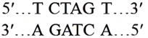 | 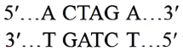 | 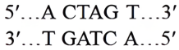

（4）研究人员设计了一个同时含DNA片段1和2的重组质粒的拼接方案，结合图和表2信息，你认为最终建构成功的重组质粒示意图最合理的是 。（单选）
A. 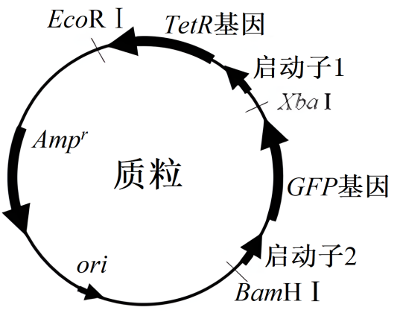 B. 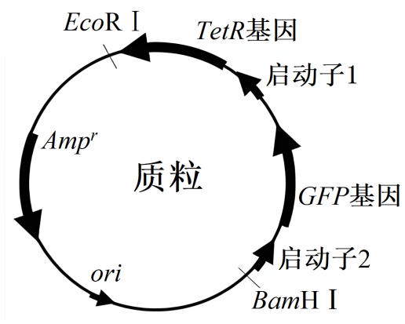
C. 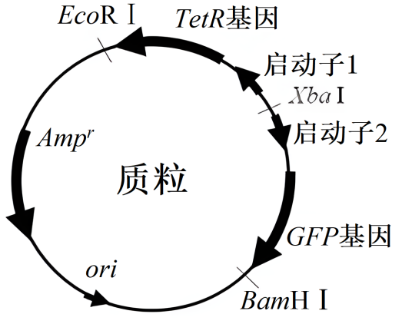 D. 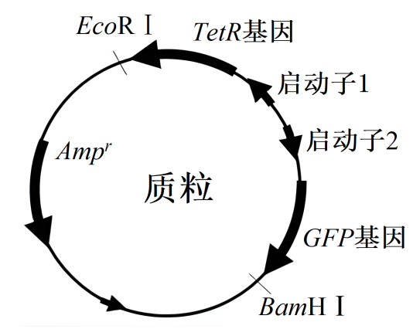
（5）下列操作能够证明重组质粒和大肠杆菌工程菌建构成功方法及现象有 。（多选）
A. 通过琼脂糖凝胶电泳实验证明重组质粒的大小符合预期
B. 大肠杆菌工程菌不能在含有青霉素的培养基上生长
C. 用显微镜观察重组质粒上的外源DNA片段的碱基序列
D. 四环素浓度变化能引起大肠杆菌工程菌荧光强度的相应改变
（6）为提高对环境中四环素水平监测的有效性，研究人员将GFP的第65位丝氨酸突变成苏氨酸后，增强了绿色荧光稳定性和强度。该项技术属于__________。（编号选填）
①细胞工程 ②蛋白质工程 ③基因的定点突变 ④基因的定向进化

2023学年第一学期期末学业质量调研
高三生物学
1. 湿地生境与种群特征：海三棱藨草是长江口滨海湿地的先锋种，其球茎是珍禽小天鹤、白头鹤和野鸭等候鸟的越冬食物来源之一。研究人员在崇明东滩鸟类自然保护区内设置了9个实验样地采样点（见图1），检测并探究不同生境海三棱藨草自然种群特征的动态变化特点。
（1）滩涂群落中，各物种之间通过________相互作用联系在一起形成复杂的营养结构。在食物网中，海三棱藨草所属层次为_________，小天鹅所属层次为_________。（编号选填）①种内关系 ②种间关系 ③第一营养级 ④第二营养级 ⑤第三营养级
（2）崇明东滩湿地植被的演替遵循“光滩裸地→海三棱藨草群落→芦苇群落”规律，该演替过程属于_________。（编号选填）①初生演替 ②次生演替
（3）环境胁迫对海三棱藨草种群数量的变化具有显著的影响，结合图1和已有知识，以下属于环境胁迫因子的有 。（多选）
A. 淹水 B. 盐度 C. 叶绿素含量 D. 土壤pH
研究发现，北侧和东侧群落结构比较单一，南侧植物物种多样性较高。图2是研究者对不同生境的海三棱藨草种群高度的部分统计数据，h＜20cm为新生幼苗，20＜h≤40cm为幼年植株，h＞40cm为成年植株。
（4）图2中，对不同生境中海三棱藨草种群年龄结构的推测合理的是 。（单选）
A. 7月中旬，S3为稳定型 B. 7月下旬，S9为稳定型
C. 8月下旬，S8为衰退型 D. 8月下旬，S6为增长型
（5）对8月下旬南侧群落海三棱藨草种群长势分析不合理的是 。（单选）
A. 南侧种群植株高度最低 B. 复杂生境中海三棱藨草具有竞争优势
C. 南侧种间竞争最激烈 D. 环境胁迫对南侧种群增长阻力最大
（6）植物在胁迫环境下受到的伤害与活性氧有关，海三棱藨草球茎中防御活性氧的过氧化物酶（POD）等酶活性与盐度呈正相关。以下关于盐胁迫的分析正确的是 。（单选）
A. 使海三棱藨草产生活性氧酶促清除系统
B. 使海三棱藨草种群中POD基因频率下降
C. 抑制海三棱藨草细胞中POD基因的表达
D. 对海三棱藨草的适应性生长进行了选择
（7）图3所示为“围垦”对崇明东滩海三棱藨草和白头鹤种群数量变化的影响。过度“围垦”对湿地生态系统结构与功能的影响分析合理的有 。（多选）
A. 破坏了候鸟的越冬栖息地 B. 可能导致物种减少
C. 使能量流动方向逆转 D. 可能减弱自我调节能力
【答案】（1） ①. ② ②. ③ ③. ④（或④⑤）
（2）① （3）ABD （4）D （5）B （6）D （7）ABD
【分析】生态系统包括自然生态系统和人工生态系统，自然生态系统包括陆地生态系统、水域生态系统和湿地生态系统；陆地生态系统包括森林生态系统、草原生态系统、荒漠生态系统等；水域生态系统包括淡水生态系统和海洋生态系统；人工生态系统包括农田生态系统和城市生态系统。
【小问1详解】
群落中各物种之间通过②种间关系相互作用联系在一起形成复杂的营养结构。在食物网中，海三棱藨草属于 ③第一营养级，小天鹅捕食海三棱藨草的球茎，小天鹅所属层次为④第二营养级。
【小问2详解】
崇明东滩湿地植被的演替遵循“光滩裸地→海三棱藨草群落→芦苇群落”规律，没有原始的土壤条件，应属于①初生演替。
以上内容仅为本文档的试下载部分，为可阅读页数的一半内容。如要下载或阅读全文，请访问：https://d.book118.com/938070033054006026

